Asistentes:
Estos son los 3 bloques que vamos a trabajar con este cliente: Automatización correo, Automatización Calendar, Automatización Correo y Panel de rentabilidad.

Automatización Calendar
Su motor de reservas es Turitop, su fuente de la verdad. Actualmente ellos reciben correos de Turitop con la información de las reservas y en Google Calendar, tienen creados eventos para llevar el control sobre ese evento (Toda la información está en el Título del evento)

Lo que vamos a realizar es una automatización qué:

- Registre los cambios en Google Calendar al momento.
- Envíe notificaciones a los Guías e Internamente al equipo
- Clasifique los correos de Reservas por etiquetas o carpetas en el correo por: día, mes y año.

¿Cómo se ve el calendario actualmente?
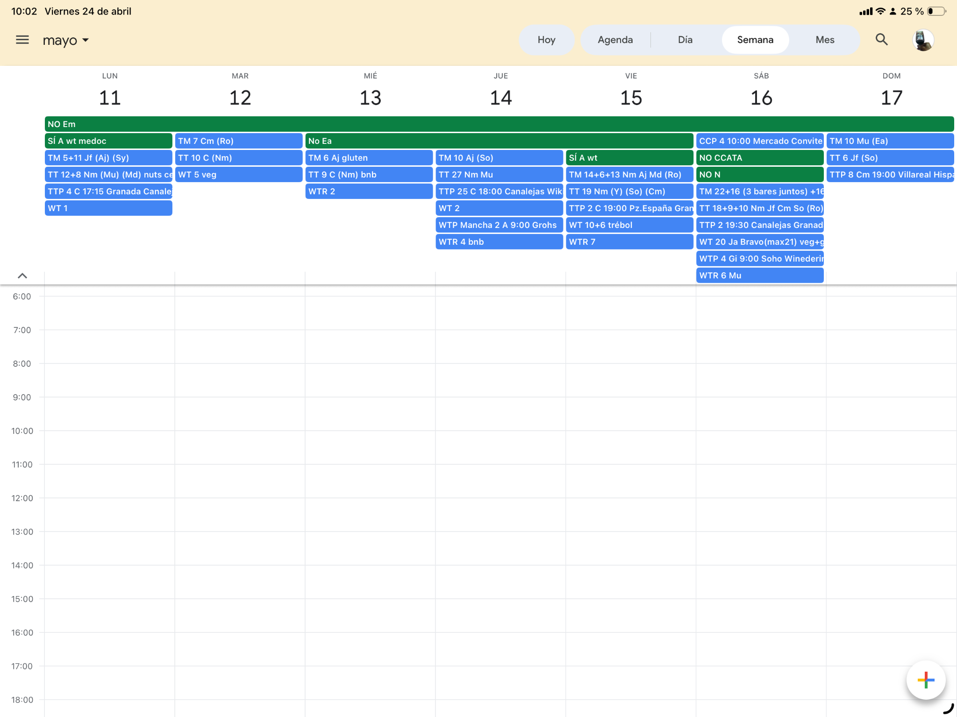
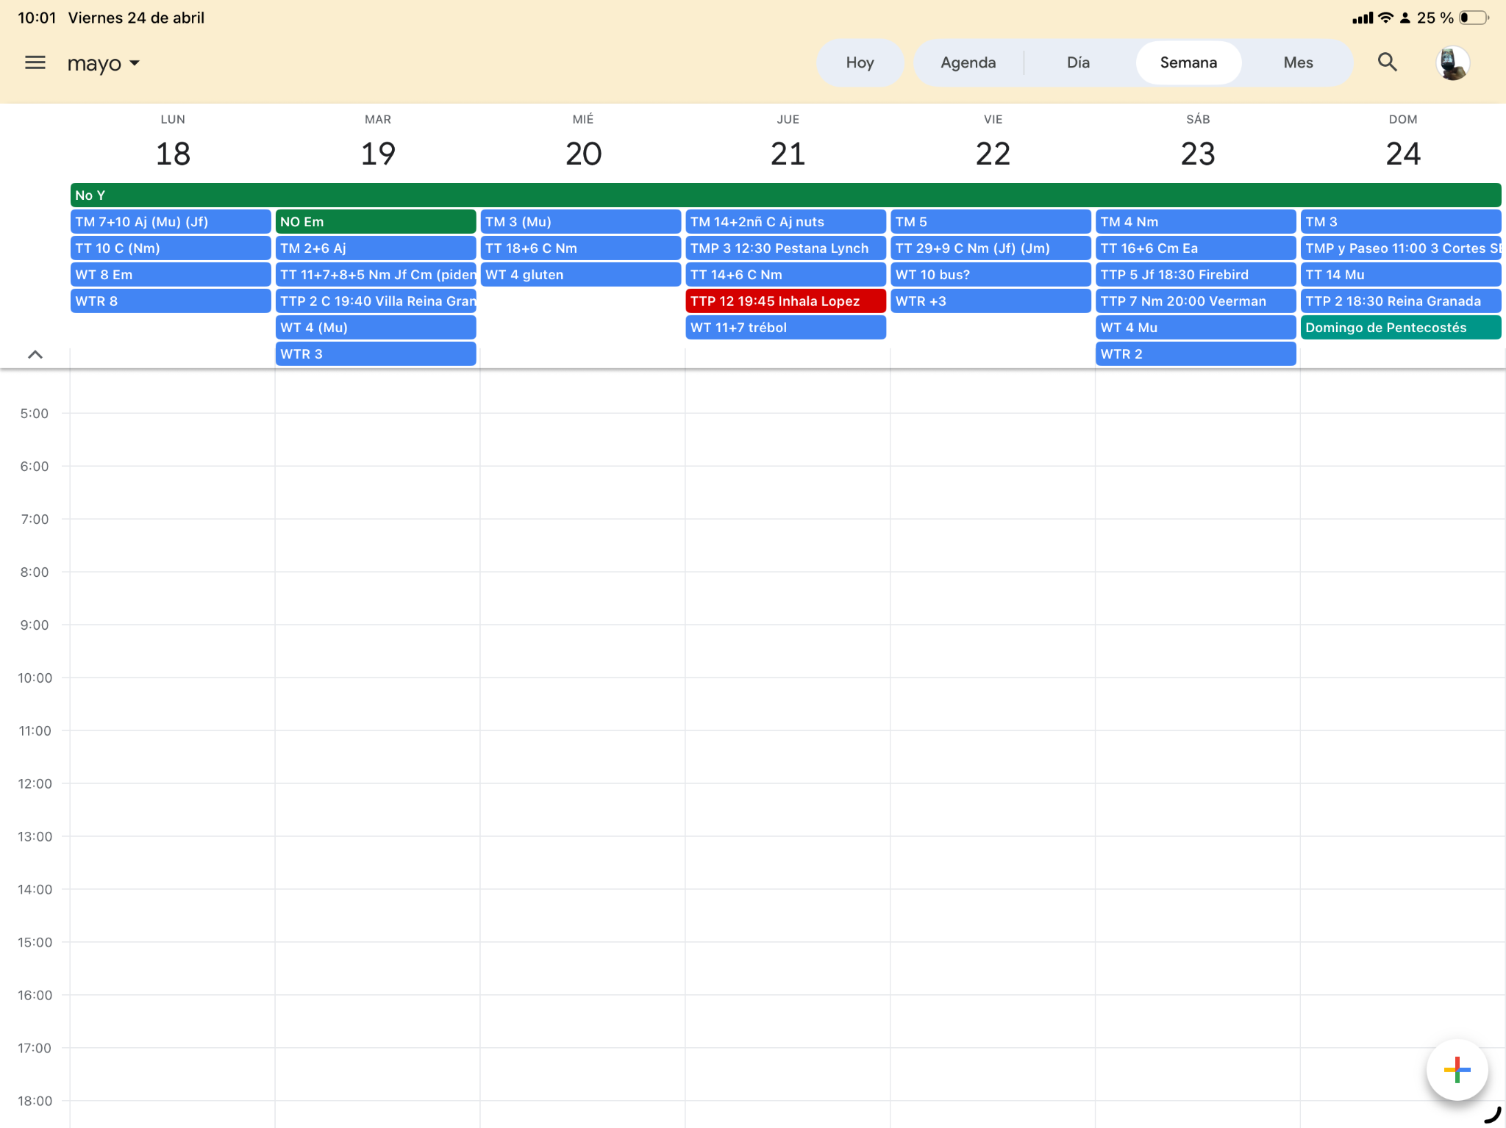
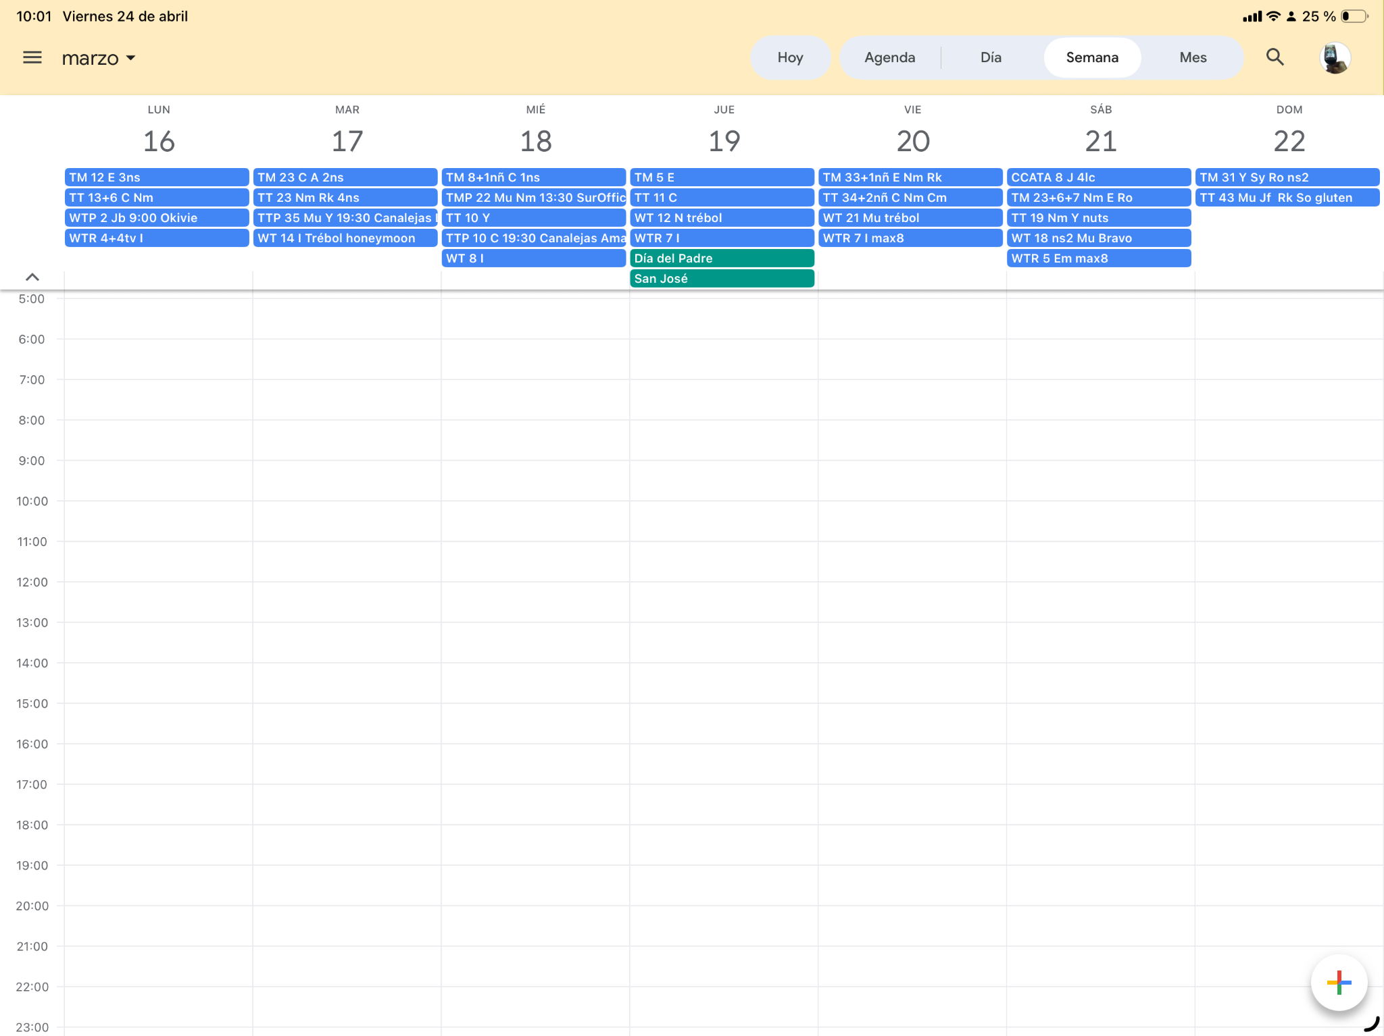
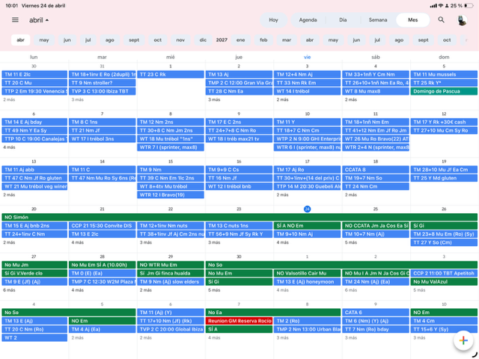

Significado del título de Google Calendar
El título se genera por unas siglas que tienen un significado y se repite en todos:
- Código de la actividad (Nombre tour)
- Número de personas
- Código de guías
- Entre paréntesis, (Los Guías si se llena el cupo de personas, pero son no confirmados), si el segundo, tercer o cuarto guía son confirmados, se quitan los paréntesis
- Notas especiales, en la descripción del evento en Google Calendar

Código de Tours

WT : wine tour a bodegas de Madrid
WTR: wine tour a Ribera del Duero
TT: tapas tour tarde
TM : tapas tour mañana
CCATA: curso de cata

El resto o si tiene la letra "P" quedan excluidos porque son privados y los van a manejar ellos

Código de Guías:
TM 23: Carlos
TT 23: Carlos
TM 24: Noemí (Carlos reserva el privado de alemanes)
TT 24: Carlos
TM 25: Noemí (Carlos reserva el privado de alemanes)
TT 25: Noemí
TM 26: Muna
TT 26: Yolanda
TM 27: Eva
TT 27: Carlos
TM 28: Carlos
TT 28: Noemí
TM 29: Noemí
TT 29: Carlos
TM 30: Carlos
TT 30: Carlos
TM 01: Eva
TT 01: Carlos
TM 02: Noemí
TT 02: Noemí
TM 03: Rocio
TT 03: Yolanda

Flujo de la automatización
Antes de empezar, pensar que las actividades tienen:
- Cupo máximo de personas
- Número de personas por guía para esa actividad.

- Se registra una reserva, cancelación, modificación en Turitop y recibimos una notificación de la plataforma via Api/Webhook
- El asistente registra la información, la procesa y la modifica en Google Calendar.
- Si el cupo de personas está lleno se notifica por correo interno para cerrar la actividad en caso necesario.
- Si necesitamos otro guía porque supera el número de personas/guías y sigue habiendo cupo de personas. Estos guías están en los títulos entre () Se notifica al siguiente guía por Correo y se espera su confirmación.
  - Si confirma, se registra en el Google Calendar quitando los paréntesis de su código de guía. Además se notifica internamente por correo de que el nuevo guía confirmado, con el tour, día, fecha y resto de información
  - Si no confirma, se pasa al siguiente Guía del Tour.
- Si al registrar en Google Calendar el asistente recibe una nota interna de la reserva, se notifica al equipo interno por correo.
- Todos los viernes, se avisa a los guías de 2 aspectos:
  - Los Tours que tienen confirmados para la siguiente semana y los tours que tienen previstos para la siguiente, siguiente semana

Otro punto importante de este asistente, es que en paralelo a este flujo deberá clasificar los correos internos que reciben de Turitop, que actualmente funcionan como ticket de reserva. Estos deben de clasificarse por día/mes/año

Actualmente el cliente usa un correo @gourmetmadrid.com (smtp), pero lo usan en gmail y Thunderbird por IMAP, por lo que actualmente en gmail ponen etiquetas y en Thunderbird tienen carpetas en el servidor.

La cosa es buscar alguna opción para que esto sea automático, o bien en GMAIL o en su servidor. Actualmente lo que se les ha propuesto es: hacer un correo GMAIL en el que reboten todos los correos que reciben a @gourmetmadrid.com y directamente los que son de estos tickets se clasifique en esa nueva cuenta de Gmail.

Automatización Correo
Ellos reciben preguntas a su correo @gourmetmadrid.com, lo que vamos a realizar es un asistente que pueda contestar esas dudas en base a una fuente de conocimiento que será un Docs colgado en Drive.

- Recibimos un correo
- Pasa un filtro de correos que no debe abrir (Según palabras del asunto o correo)
- El asistente comprueba si puede contestar.
  - Si puede contestar responde al usuario
  - Si No tiene suficiente información, notificará internamente para que un humano pueda responder.

Panel rentabilidad
En este caso vamos a realizar un panel de rentabilidad sencillo con base de la información en Drive.

El asistente puede recoger toda la información de ventas en Turitop, ya que ahí tenemos toda la información.

El cliente tendrá una pestaña para gastos donde podrá asociar los gastos de cada Tour en específico.

El Panel tendrá 2 pestañas:
- Filtro por fechas, que tendrá un filtro y estas métricas:
  - Facturación Total
  - Gasto Total
  - Beneficio Total
  - Número de reservas Total
  - Número de personas Total
  - Personas/Reservas
- Por Tour
  - Un selector de Tour y Fecha
  - Facturación
  - Gasto
  - Beneficio
  - Número de reservas
  - Número de personas
  - Personas/Reservas

